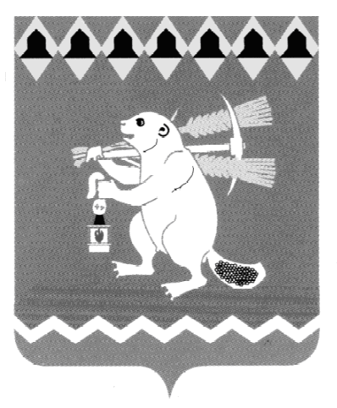
Администрация Артемовского городского округа
ПОСТАНОВЛЕНИЕ
От № -ПА
Об обеспечении выплаты минимального размера
заработной платы на территории Артемовского городского округа

В соответствии со статьей 133.1 Трудового кодекса Российской Федерации, Соглашением о минимальной заработной плате в Свердловской области от 30.08.2017 № 151, заключенным между Правительством Свердловской области, Свердловским областным союзом организаций профсоюзов «Федерация профсоюзов Свердловской области» и Региональным объединением работодателей «Свердловский областной Союз промышленников и предпринимателей», руководствуясь статьями 30, 31 Устава Артемовского городского округа
ПОСТАНОВЛЯЮ:
1. Руководителям органов местного самоуправления Артемовского городского округа, муниципальных учреждений Артемовского городского округа обеспечить c 01.10.2017 выплату заработной платы работникам не ниже минимального размера заработной платы, установленного на территории Свердловской области в размере 9 217 руб.
2. Рекомендовать руководителям организаций, осуществляющих деятельность на территории Артемовского городского округа обеспечить с 01.10.2017 выплату заработной платы не ниже минимального размера заработной платы, установленного на территории Свердловской области в размере 9 217 руб.
3. В размер минимальной заработной платы включаются: тарифная ставка, оклад (должностной оклад), а также компенсационные выплаты (доплаты и надбавки компенсационного характера, в том числе за работу в условиях, отклоняющихся от нормальных, работу в особых климатических условиях и на территориях, подвергшихся радиоактивному загрязнению и иные выплаты компенсационного характера) и стимулирующие выплаты (доплаты и надбавки стимулирующего характера, премии и иные поощрительные выплаты).
Размер минимальной заработной платы обеспечивается:
- организациями, финансируемыми из областного бюджета, - за счет средств областного бюджета, внебюджетных средств, а так же средств, полученных от предпринимательской и иной приносящей доход деятельности;
- организациями, финансируемыми из местного бюджета, - за счет средств бюджета Артемовского городского округа, внебюджетных средств, а так же средств, полученных от предпринимательской и иной приносящей доход деятельности;
- другим работодателям – за счет собственных средств.
4. Признать утратившим силу постановление Администрации Артемовского городского округа от 30.03.2015 № 461-ПА «Об обеспечении выплаты минимального размера заработной платы на территории Артемовского городского округа».
5. Постановление опубликовать в газете «Артемовский рабочий» и разместить на официальном сайте Артемовского городского округа в информационно-телекоммуникационной сети «Интернет».
6. Контроль за исполнением постановления возложить на первого заместителя главы Администрации Артемовского городского округа Черемных Н.А..

Глава
Артемовского городского округа А.В. Самочернов

